 | 油車 | gogoro
購車 | 汰舊換新或車廠補助 | 綠能補助 一個人生只能用一次  台南市為例 購車價21000  如果家裡有二行程:補助款為26000分成兩筆  工業能源補助款10000  購車綠能補助:我是用二行程更換所以是16000
保養 | 任何修車廠都可以保養  項目  皮帶 視情況一次  空濾5000一次  齒輪油2000一次  剎車皮 來令片  機油第一次 300公里  之後每1000公里一次 | 採預約制  第一次1000公里 之後每3000公里換一次  或者 半年到 (看哪個先到)  項目 皮帶or鍊條 視情況  輪胎  齒輪油  來令片(剎車的一部份)
騎乘花費 | 就加油價格 | 換電:採公里月租制度 一個月結算一次(類似手機月租)  EX: 1號-31號使用799資費騎了610公里  帳單出來後即為799+15=814  計算方式為換電一次算一次公里數  例如:31號那天騎了30公里但你的APP累計里程已到610公里 那你可以選擇隔一天的1號換電 累計的30公里就會累計到下個月去 每個月10號可以繳錢 25號前繳清  目前資費  299:100公里(超過一公里以2.5計算)  499:300公里(超過一公里以2.5計算)  799:600公里(超過一公里以1.5計算)  1199:無限制(綁約可享折扣3年每個月少300  2年每個月少200  每個月的購車優惠都不太一樣  例如七月購車優惠:699騎到飽+249性能升級免費一年  八月購車優惠:299資費補助半年  (保養詳情請看圖一)  註:Gogogro官網上任何消耗品及改裝品皆須額外安裝工資
付費方式 | 現金或刷卡 | App:超商繳款或者線上刷
鑰使 | 一般石鎖鑰使 | 有分鑰使版及iQ System無線智慧鑰匙（具備Bluetooth 及被動式NFC
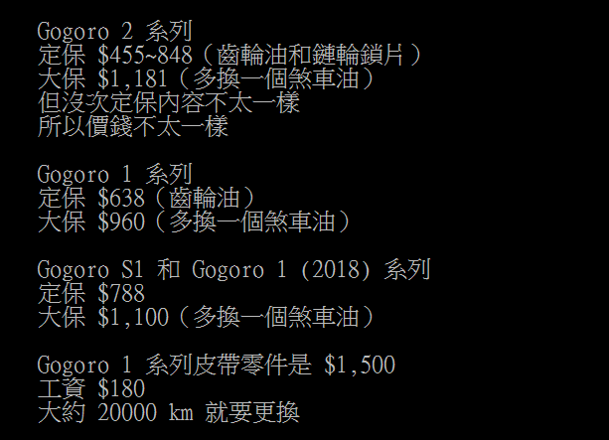(圖一)

這邊放個騎乘心得:我目前騎了一個月多，碰到的問題就只有鍊條，我覺得他的續航力跟油車比還是有段差距，如果沒有要跑外縣市Gogoro其實是很適合的
像我上個月騎去屏東 兩天換了五次電 一次是用車充去充(車充要另外購買安裝)
如果要去的縣市 沒有很完善的充電站分布的話其實是很麻煩的，
然後題外話 電池一顆重量9.8公斤 兩顆快20公斤真的要很有愛呢
然而就是預約保養制度因為現在車多了
搞得很像是我要配合gogoro去保養超級不方便的，叫料速度也需要很有耐心
手機APP 功能還算完善但我還是買了個換電地圖 原廠提供的換電地圖有些位置不太對 所以花了60元買了APP花費購買的app有地圖資訊及剩餘電池數
我會買S版的原因是因為研究很久發現S2算最沒有問題的車款所以才買S2
再來要有個心理準備 每個人看到覺得新奇就會問一大堆問題然後你就要重複很多次這樣。
這
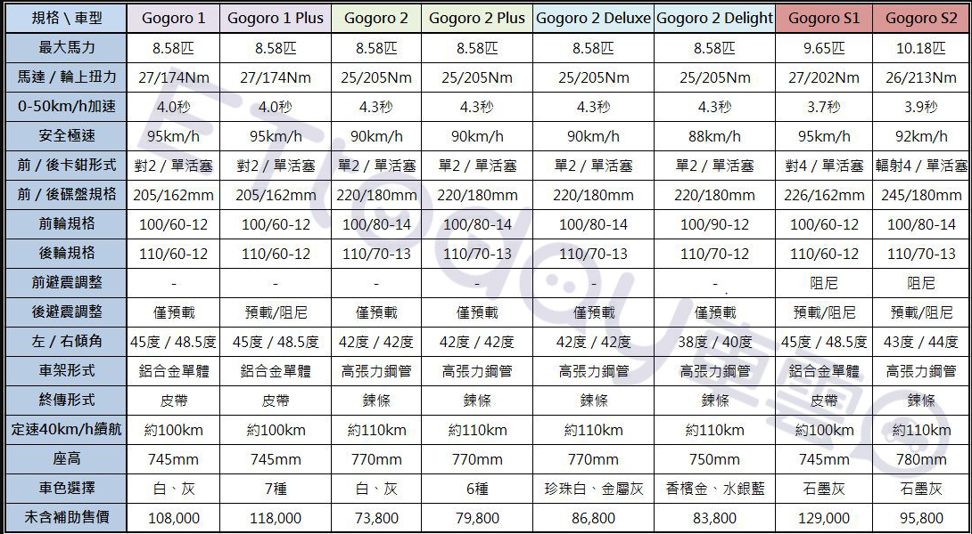
如果圖片不清楚請點網址https://cdn2.ettoday.net/images/3317/3317618.jpg
簡單來說:一代為鋁合金車架 故價格不斐 採皮帶規格，
坐墊採陀圓設計雙載較不舒適 輪胎為12吋
二代為強力鋼管車架及採鍊條規格(像檔車那樣)
但原廠鍊條極度不耐用 建議購車後可以自行購入高檔鍊條
2代的輪胎為前14吋後13吋 只有Delight版為前後12
Delight版因坐墊有調整及省力中柱設計 較適合女生騎乘
https://www.gogoro.com/tw/smartscooter/2-series/delight/
https://www.techbang.com/posts/58673-gogoro-2s-delight-detail
鍊條分為油封及非油封、油封鍊較耐用但須適時噴上保護油或者請店家清洗鍊條
非油封鍊條無須保養但沒有油封式的耐用
鍊條久了如果一直沒保養會死目發出叩叩叩叩的聲響就代表可能是鍊條下課了

S版為高規格版故價格會貴上許多也分成1代及2代S S版的避震均可調整

其他的1 2 2PLUS 2deluxe 2Delight版避震均會有公差情形
https://forum.gogoro.com/discussion/1613/gogoro-2%E5%89%8D%E9%81%BF%E9%9C%87%E5%99%A8%E7%91%95%E7%96%B5%E5%8F%8A%E8%B2%B7%E8%BB%8A%E8%A3%9C%E5%8A%A9%E5%87%BA%E5%95%8F%E9%A1%8C

